106學年度第1學期 整合學程-生態解說學程
[結案報告]
製表日期:106年11月
申請導師 | 系所：海洋科學系 | 姓名：劉莉蓮
 | E-mail：lilian@mail.nsysu.edu.tw | 分機：5018
活動時間 | 106學年度

一、網站維護: 更新學程相關演講資訊及更更新學程課程表。
網站入口  http://ppt.cc/u9vmt | 1.更新學程資訊  2.提供演講報名與資訊即時更新連結  3.更新學程課程表
1.更新學程資訊
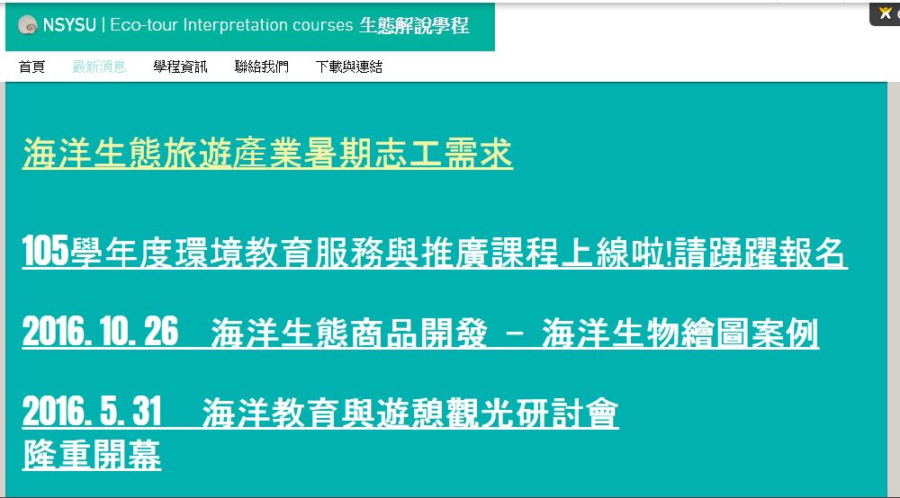
2.提供演講報名與資訊即時更新連結。

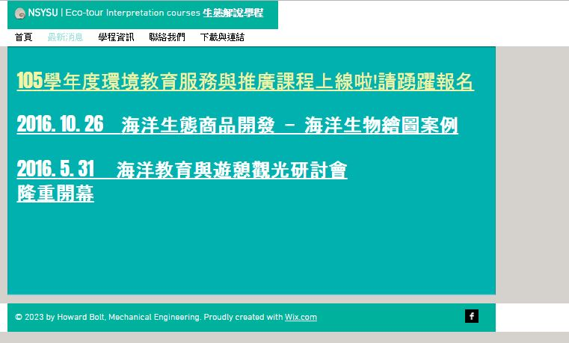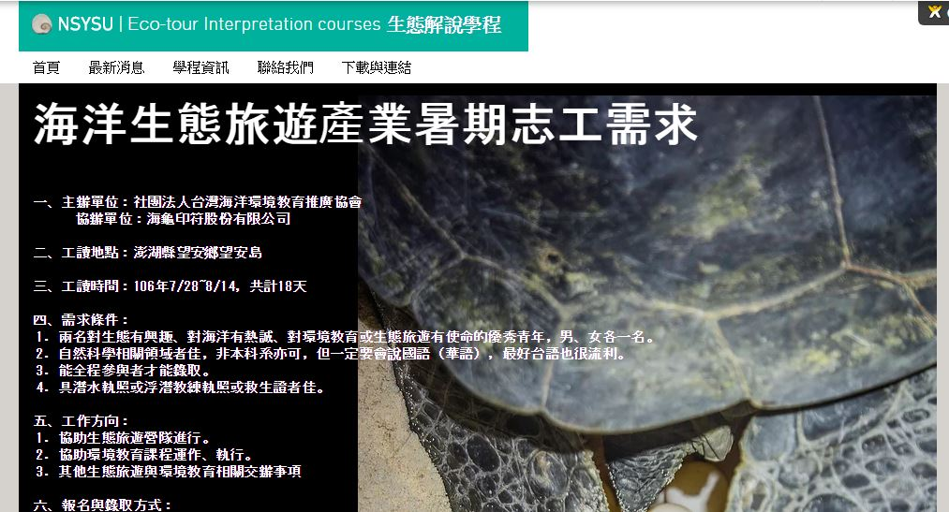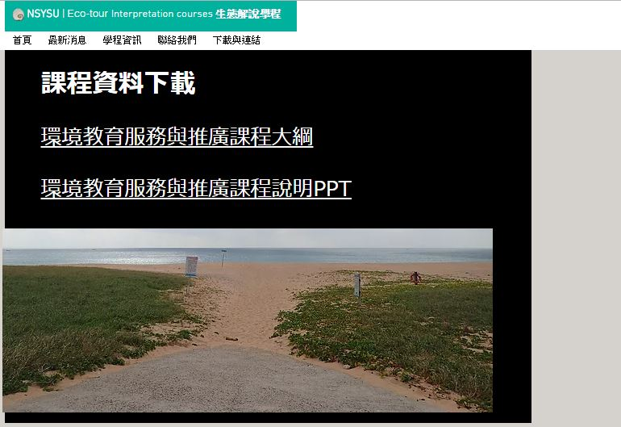
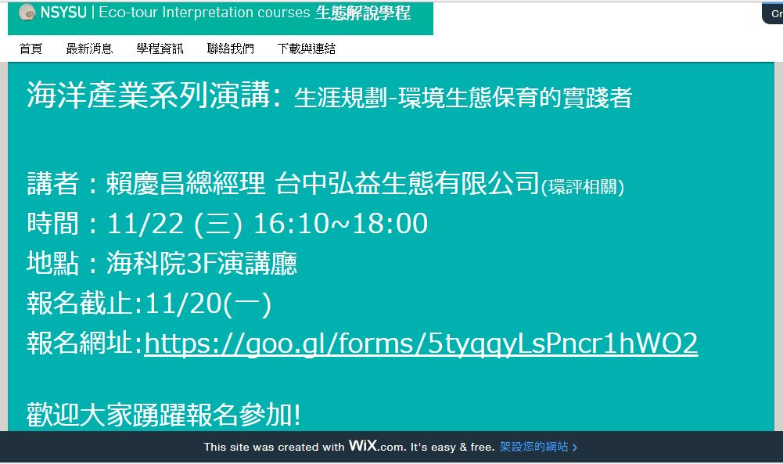

3.更新學程課程表
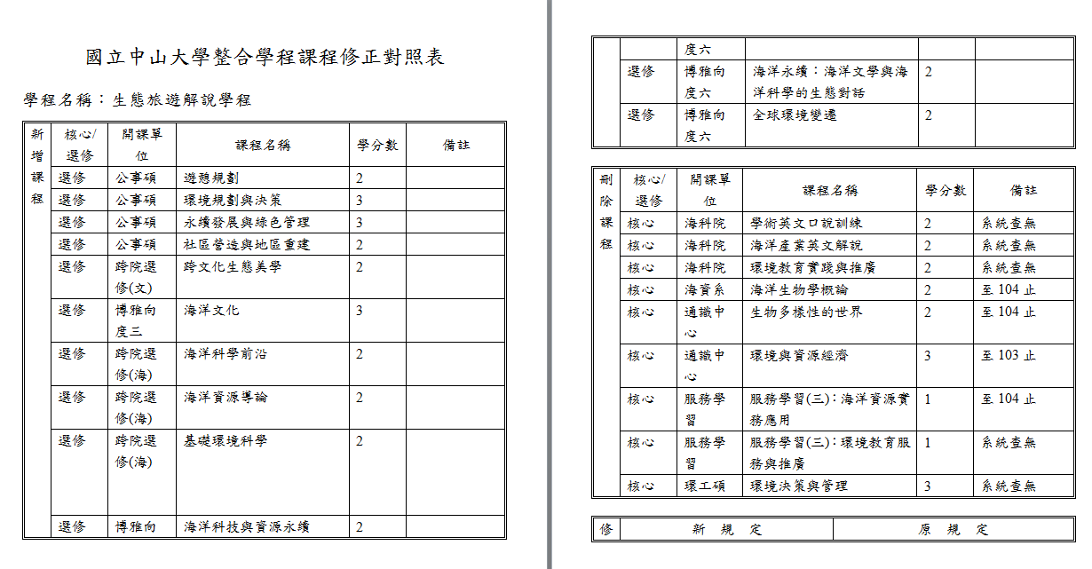

系內外連結: 以Facebook為媒介發布學程資訊於系內及校內粉絲專頁
1.系內連結:
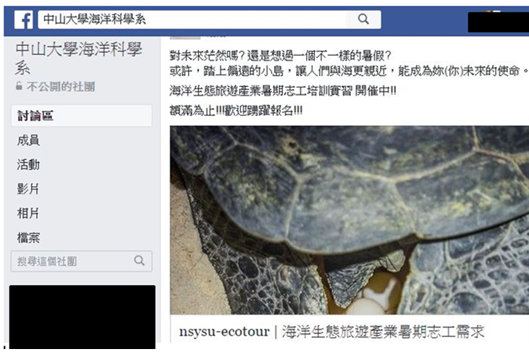
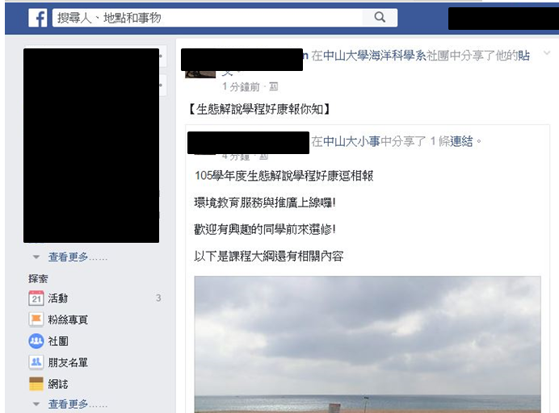

2.校內連結:
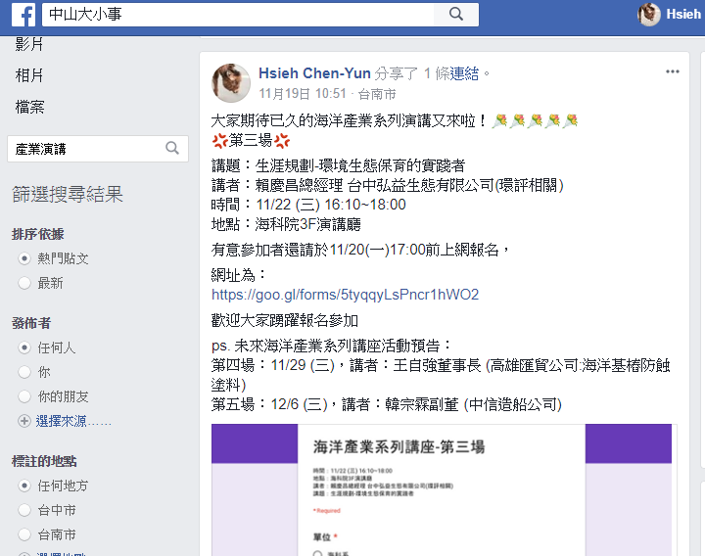

二、活動成果:
1.室內演講:
演講 | 海洋產業演講:生涯規劃-環境生態保育的實踐者
講者：賴慶昌總經理 台中弘益生態有限公司(環評相關)
時間：2017/11/22 (三) 16:10~18:00
地點：海科院3F演講廳
共61人報名。
現場紀實:
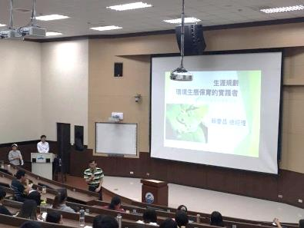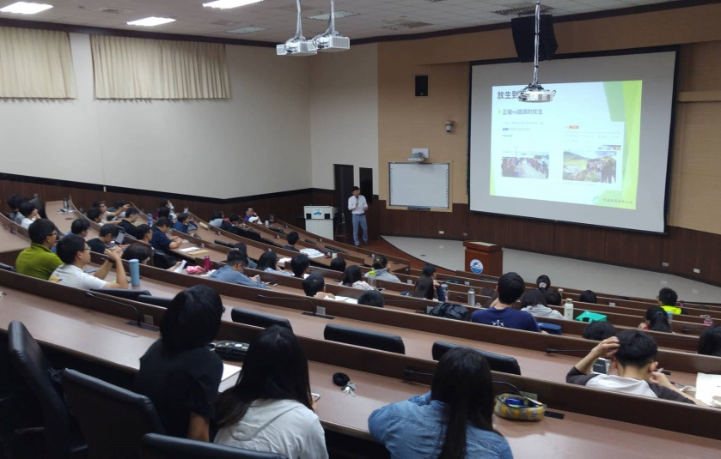
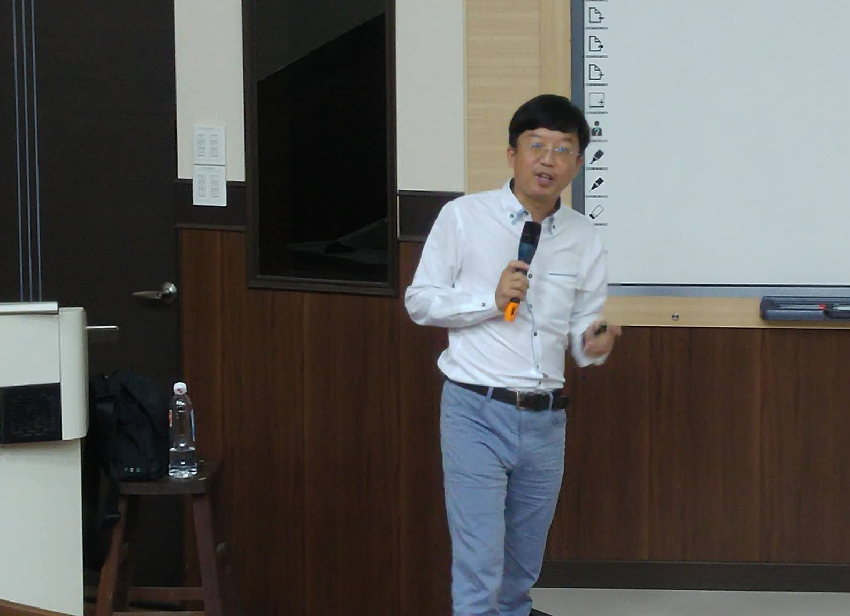

目前和弘益生態有限公司商談，於明年提供實習機會。

2.學程實習成果:
相關文件 | 與社團法人台灣海洋環境教育推廣協會簽訂實習合約
 | 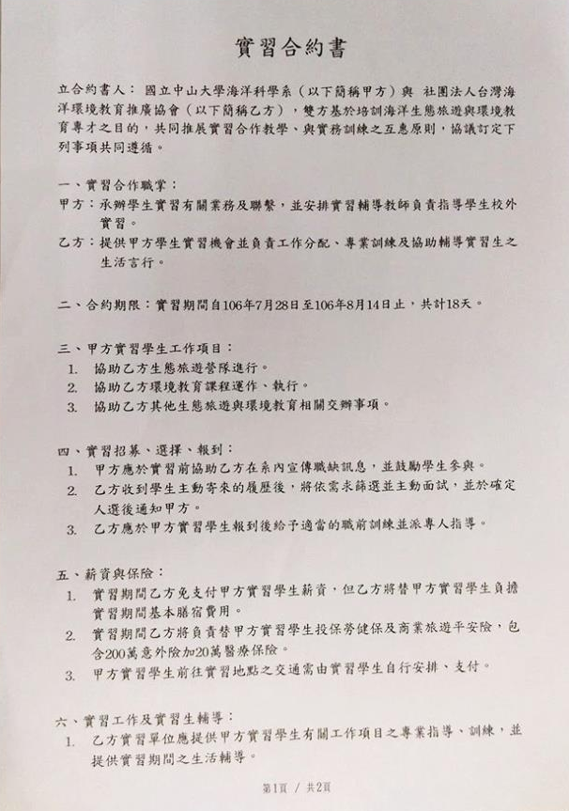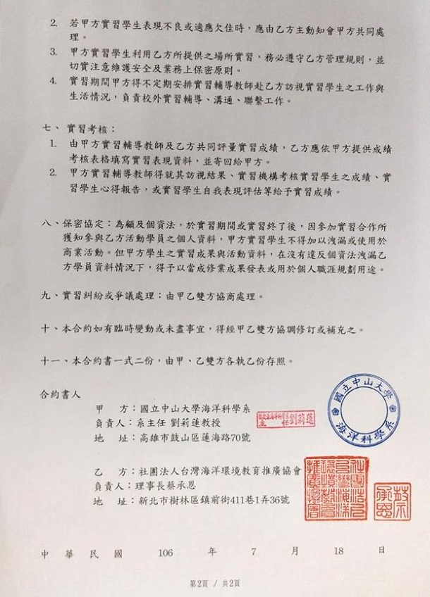
學生暑期實習心得暨照片
